ALUNO: Victor De Almeida Martins

PROFESSOR: Edvaldo Santos de Oliveira | Programação e Algoritmo | DATA: 18/09/2021
Competência (s) Avaliada(s):  1-Implementar algoritmos de programação.  Utilizar | Base Tecnológica (s) Avaliada (s):  Comandos da linguagem de programação: Memória, tipos de dados e variáveis; Entrada, saída e conversão de tipos; | MENÇÃO

Desenvolva os Algoritmos abaixo:
- Criar um algoritmo para calcular a soma de 2 valores informados pelo usuário.
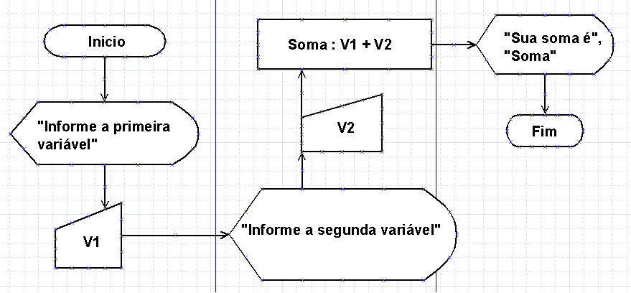
- Receber um valor do usuário e informe o valor vezes ele mesmo, ou seja, informe ao usuário o quadrado do valor que ele digitou.
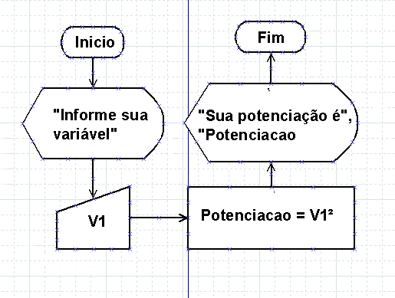

- Calcule a média de 4 valores informados pelo usuário.
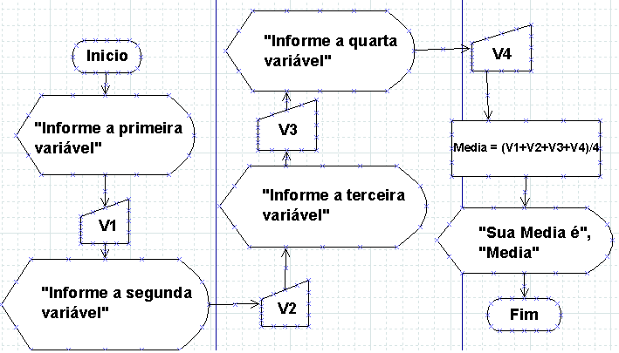
- Receba do usuário um valor numérico e exiba o dobro do valor informado.

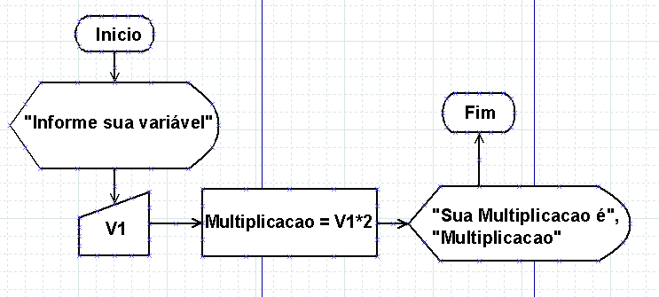

- Qual a função do fluxograma ou diagrama de bloco no processo de desenvolvimento de programas de computador?

O fluxograma, ou diagrama de bloco, faz com que o processo fique mais organizado e de fácil entendimento para a máquina, representando todas as etapas do processamento de dados, desde o inicio até o fim.

- Descreva os principais símbolos do fluxograma.

Temos os principais símbolos: o Retângulo ( representando o processamento do dado ), o Losango ( permite elaborar os processos de decisão ), o Círculo ( permitindo o desvio para um ponto qualquer do programa, fazendo a função de conector ), uma forma de elipse “esticada” ( representando o terminal, indicando o inicio ou o fim de um processamento ), dentre vários outros.

- Descreva suas principais dúvidas no conteúdo.

Não tive muitas dúvidas para realizar a atividade, porém tive que consultar os slides para lembrar de algumas funções de símbolos do fluxograma.

